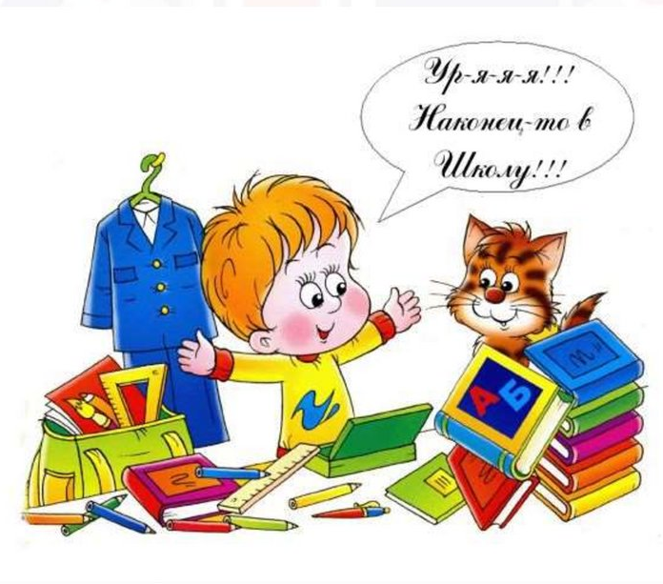

Информация о приеме в первый класс в 2023-2024 учебном году

С 01 апреля 2023 года начинается прием заявлений в 1-й класс МБОУ СОШ с.Дзуарикау на 2023-2024 учебный год от родителей (законных представителей) детей.
В 2022-2023 учебном году в школе открывается 1 первый класс
. Учащиеся первого класса будут обучаться по УМК Программа обучения — «Школа России» по ФГОС – 2021 г
В первый класс образовательной организации принимаются дети по достижении возраста шести лет и шести месяцев, но не позже достижения ими возраста восьми лет. По заявлению родителей Управление образования Алагирского района может разрешить прием ребенка в более раннем или более позднем возрасте.
Правовое регулирование приема детей в 1 класс
Порядок зачисления детей в первый класс 2023 года регламентируется следующими документами:
- Федеральным законом от 29.12.2012 г. № 273-ФЗ «Об образовании в Российской Федерации» (далее - Федеральный закон № 273-ФЗ);
- приказом Минпросвещения от 2 сентября 2020 года № 458 «Об утверждении Порядка приема на обучение по образовательным программам начального общего, основного общего и среднего общего образования» (далее – приказ № 458).
- приказом Минпросвещения России от 30 августа 2022 г. № 784 утверждены изменения в порядке зачисления детей в первый класс. Они вступили в силу с 1 марта 2023 г.
Как подать заявление на зачисление в 1 класс?
Направить документы и заявление для поступления в школу можно очно или в формате онлайн. В 2023 г. заявление на зачисление в 1 класс передают одним из способов на выбор: через портал Госуслуги; через региональный портал Госуслуг; по почте заказным письмом с уведомлением о вручении; лично в школе.

Полный перечень документов, которые потребуется родителям при зачислении в первый класс, включает:
- паспорт родителя;(копия)
- свидетельство о рождении ребенка (или иной документ, подтверждающий родство); (копия)
- документ, подтверждающий регистрацию ребенка по месту жительства или по месту пребывания (если ребенок проживает на закрепленной территории). Это свидетельство о регистрации по месту жительства: для зачисления в школу подойдет как постоянная, так и временная регистрация.
- медицинская карта (по желанию)
- Заявление

В зависимости от ситуации, в школе дополнительно запрашивают:
- копию документа, подтверждающего установление опеки/попечительства;
- копию заключения ПМПК — психолого-медико-педагогической комиссии;
- согласие родителей на прохождение обучения по адаптированной программе;
- документы, подтверждающие законность пребывания на территории РФ (для иностранных граждан);
- разрешение комиссии о приеме в первый класс ребенка возрастом до шести с половиной лет или старше 8 лет.
- копии документов подтверждающих льготы

Что изменится в 2023 году?
Изменения порядка зачисления ребенка в школу несущественные и в основном затрагивают способы отправки заявления.
По новым правилам школы должны будут принимать заявления о зачислении ребенка в школу через портал Госуслуги. При этом нельзя будет отправить заявление вместе со сканами документов на электронную почту школы. При подаче заявления через Госуслуги школа не вправе запрашивать дополнительные документы, но может запросить только документальное подтверждение имеющихся льгот.
По каким правилам принимают в школу детей с ОВЗ?
При поступлении в школу ребенка с ОВЗ для обучения по адаптированным программам есть два нюанса:
- необходимо письменное согласие родителей на обучение по адаптированным программам.
- нужно пройти психолого-медико-педагогическую комиссию и получить рекомендации (по желанию, но это в интересах родителей). В остальном зачисление проходит в штатном порядке.
Как подать заявление в первый класс через портал Госуслуги?
- Чтобы передать заявление на зачисление ребенка в первый класс через портал Госуслуги, нужно придерживаться следующего порядка действий: перейти на портал Госуслуги и набрать в поисковой строке «Запись в 1 класс». Выбрать опцию «Подать заявление». Пройти авторизацию с помощью логина и пароля. Заполнить электронную форму заявления. Убедиться в том, что заявление принято и дождаться решения школы (отслеживать статус можно в личном кабинете). Получить уведомление об успешном получении заявления.
- Чтобы упростить процесс подачи заявления на зачисление ребенка, рекомендуется заблаговременно проверить в личном кабинете персональные данные, а также добавить сведения о детях.
Какие сведения необходимо указать в заявлении?
Заявление о зачислении ребенка в первый класс должно содержать:
- ФИО ребенка;
- дату рождения ребенка;
- адрес проживания ребенка;
- ФИО родителя (законного представителя) и адрес проживания;
- электронную почту и телефон родителя;
- указание на льготы (если есть);
- потребность ребенка в обучении по адаптированной программе по заключению ПМПК и согласие родителя на данную программу;
- язык образования (при необходимости).
Также родителям нужно подтвердить, что они ознакомились с лицензией и уставом школы и соглашаются на обработку персональных данных.
Подавать заявление на зачисление ребенка может любой из родителей, независимо от того, проживает ли он совместно с ребенком по одному адресу или нет.
За фиктивную регистрацию предусмотрена ответственность
Управление федеральной миграционной службы напоминает, что законодательством Российской Федерации предусмотрена уголовная (статья 322.2 УК РФ) и/или административная (статья 19.15.2 КОАП РФ) ответственность за фиктивную регистрацию (в том числе и временную) граждан в жилых помещениях.
Если у вас остались вопросы, вы можете задать их
ответственному лицу, курирующему вопросы организации приема детей в 1 класс заместителю директора по учебно-воспитательной работе Кцоевой Альбине Дмитриевне.

Горячая линия

школа 93-144

aldzuari@mail.ru

